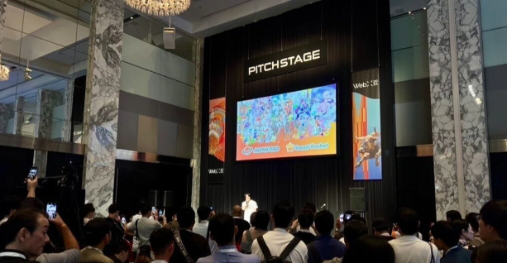

**Sau buổi trình bày tại WebX2024**

**Xin chào! Tôi là Yu-da, người sáng lập JAPAN DAO! Đã khoảng ba năm kể từ khi chúng tôi thành lập JAPAN DAO. Gần đây, tôi có nhiều cơ hội hơn để phát biểu tại các sự kiện và hội nghị. Sau khi phát biểu tại những hội nghị này, tôi thường nhận được nhiều câu hỏi từ các công ty và chuyên gia trong ngành. Trong ghi chú này, tôi muốn chia sẻ hành trình của JAPAN DAO từ khi thành lập đến tương lai, cho tất cả những ai biết đến JAPAN DAO.**

# JAPAN DAO là gì?

JAPAN DAO là một trong những studio nhân vật lớn nhất thế giới, với thành viên từ hơn 150 quốc gia. Tầm nhìn của chúng tôi là 'Đưa văn hóa Nhật Bản ra thế giới', và sứ mệnh của chúng tôi là truyền tải tiềm năng lớn mà lịch sử và các sự kiện truyền thống của Nhật Bản mang lại cho xã hội đến với mọi người trên toàn thế giới thông qua sức mạnh của anime và manga.  
  
  
  
JAPAN DAO

# WebX2024

Vào ngày 28 và 29 tháng 8, hội nghị toàn cầu lớn nhất châu Á, WebX2024, đã kết thúc thành công. Mặc dù có lo ngại về tác động của bão, sự kiện vẫn được tổ chức thành công. Chúng tôi rất vinh dự không chỉ có một gian hàng mà còn được mời phát biểu. Cảm ơn lớn đến tất cả những người tham gia vì sự làm việc chăm chỉ của họ.  
  
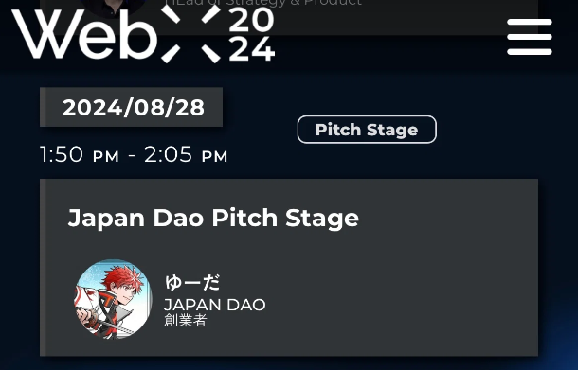  
  
Trang web chính thức của WebX2024

Bài phát biểu được lên lịch vào đầu giờ chiều ngày đầu tiên của sự kiện, nơi tôi đã chia sẻ những phát triển trong tương lai và thông tin mới nhất, bao gồm một số nội dung chưa được công bố. Nhiều thành viên của DAO đã tập trung từ khắp nơi ở Nhật Bản, và có rất nhiều người đứng xem đến mức ngay cả những người tổ chức WebX cũng liên hệ với chúng tôi. Đó là một thành công lớn. Tôi tràn đầy lòng biết ơn đối với tất cả những người ủng hộ chúng tôi. Với lòng biết ơn trong tim, tôi đã đứng trên sân khấu.  
  
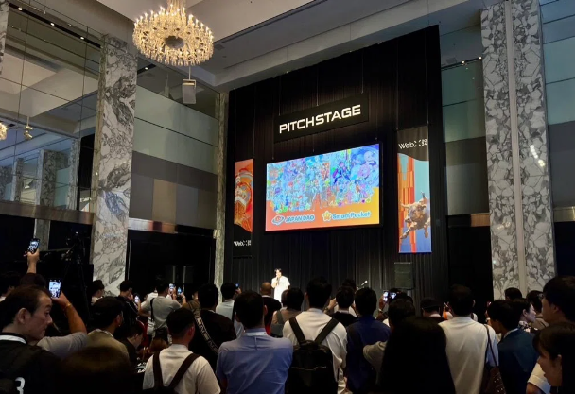  
  
Địa điểm phát biểu của JAPAN DAO

Sau bài phát biểu, nhiều người đã ghé thăm gian hàng của JAPAN DAO và những món hàng chúng tôi chuẩn bị đã hết nhanh chóng. Lần tới, chúng tôi sẽ chuẩn bị nhiều hàng hóa hơn! Chúng tôi rất vui khi biết rằng ngay cả trẻ em cũng mặc áo phông cỡ trẻ em. Tôi đã mất mẹ vì bệnh khi tôi học lớp một, và ngay cả khi tôi cảm thấy cô đơn, tôi đã tìm thấy sự can đảm trong các nhân vật anime và manga, những người đã giúp tôi tiếp tục. Bây giờ, sứ mệnh của tôi là tiếp tục truyền sự can đảm cho trẻ em trên khắp thế giới thông qua các nhân vật này. Giấc mơ này là điều thúc đẩy tôi tiếp tục.  
  
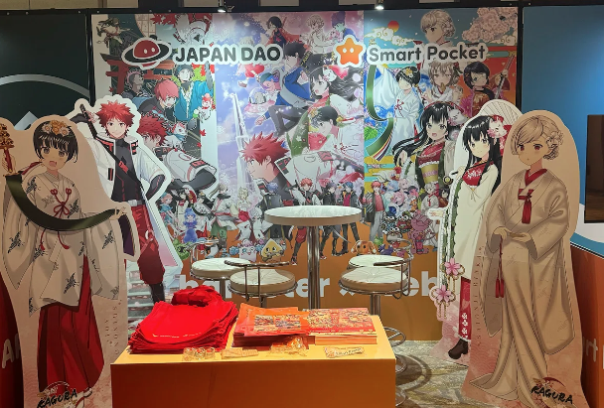  
  
Gian hàng của JAPAN DAO

Nhờ tất cả những người liên quan đến JAPAN DAO, chúng tôi đã có thể kết thúc sự kiện lớn này thành công. Tôi thực sự biết ơn tất cả các bạn. Sức mạnh thực sự của một DAO được hiện thực hóa khi nỗ lực của mọi người cùng nhau. Tôi không thể đạt được bất cứ điều gì một mình. Từ giờ trở đi, tôi sẽ tiếp tục viết về con đường của JAPAN DAO mà chúng ta cùng nhau đi trong ghi chú này. Xin hãy tham gia cùng chúng tôi trong cuộc hành trình của chúng tôi, chỉ mới bắt đầu. Chúng tôi cũng có kế hoạch tổ chức một sự kiện NFT miễn phí để đánh dấu tư cách thành viên của DAO. Hãy cùng nhau làm việc để tạo ra những nhân vật đại diện cho trái đất và chia sẻ văn hóa Nhật Bản quý giá với thế giới. Cảm ơn bạn đã tiếp tục ủng hộ.  
  
